MVVM dialógus ablak

MVVM model

* <https://www.tutorialspoint.com/mvvm/index.htm>

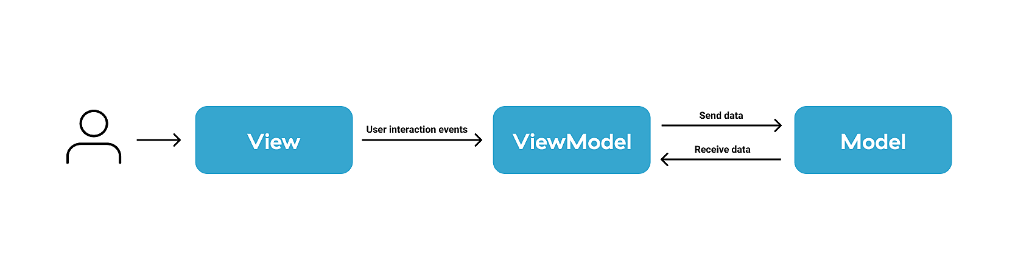

* Projekt létrehozás

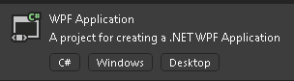

# Model réteg

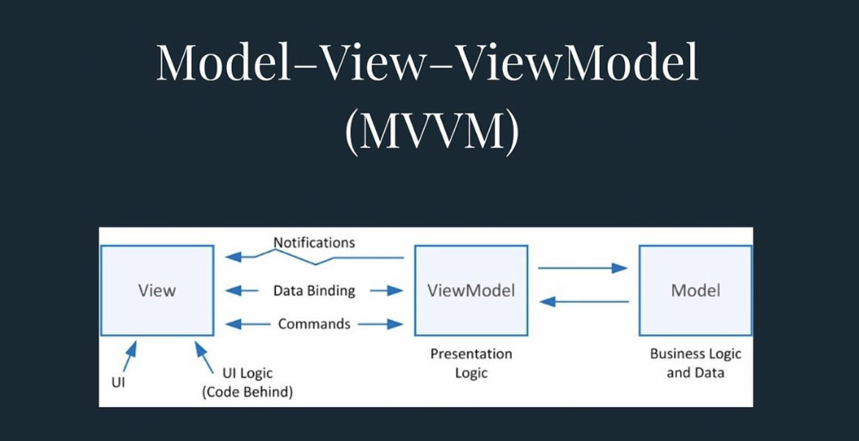

* A model rétegben elkészül a Student osztály!

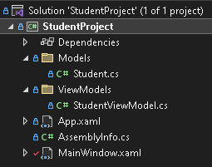

public class Student

{

}

A tanagyag commit-jainak elérése: [Commits · csarp-wpf-mvvm/wpf-mvvm-dialog-study (github.com)](https://github.com/csarp-wpf-mvvm/wpf-mvvm-dialog-study/commits/main):

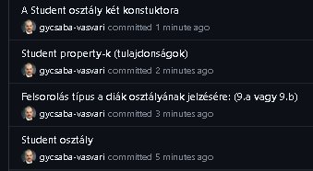

* Felsorolás típus: <https://www.w3schools.com/cs/cs_enums.php>

# View réteg



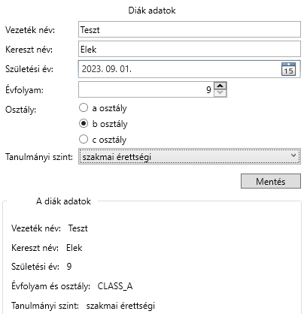

MainWindows.xaml-be írjuk a kódokat.

A tanagyag commit-jainak elérése: [Commits · csarp-wpf-mvvm/wpf-mvvm-dialog-study (github.com)](https://github.com/csarp-wpf-mvvm/wpf-mvvm-dialog-study/commits/main):



# ViewModel réteg



Elkészítjük a VewModel réteget:

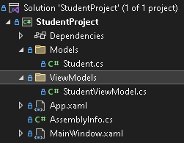

namespace StudentProjekt.ViewModel

{

public class StudentViewModel

{

}

}

## NugetPackage telepítése

Egyszerűbb az MVVM alkalmazása.

A projekt nevén jobb egér gombot választva:

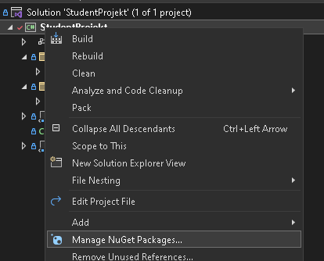

**CommunityToolkit.Mvvm**

* <https://learn.microsoft.com/en-us/dotnet/communitytoolkit/mvvm/>
* <https://www.nuget.org/packages/CommunityToolkit.Mvvm>
* <https://github.com/CommunityToolkit/dotnet>
* <https://xamlbrewer.wordpress.com/2020/11/16/a-lap-around-the-microsoft-mvvm-toolkit/>

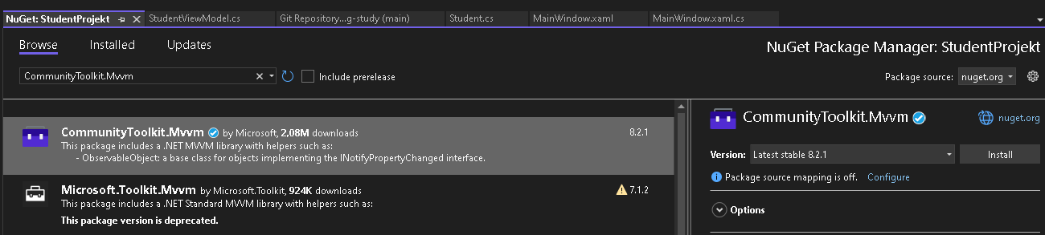

StudentProjektben a kiemelt sor változik:

<Project Sdk="Microsoft.NET.Sdk">

<PropertyGroup>

<OutputType>WinExe</OutputType>

<TargetFramework>net6.0-windows</TargetFramework>

<Nullable>enable</Nullable>

<UseWPF>true</UseWPF>

</PropertyGroup>

<ItemGroup>

**<PackageReference Include="CommunityToolkit.Mvvm" Version="8.2.1" />**

</ItemGroup>

</Project>

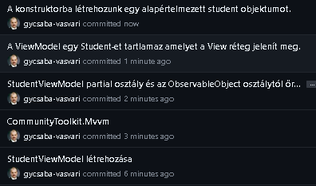

## ViewModel és View réteg összekötése

ViewModel és View réteg összekötjük a MainWindows.xaml-be.

<Window x:Class="StudentProjekt.MainWindow"

xmlns="http://schemas.microsoft.com/winfx/2006/xaml/presentation"

xmlns:x="http://schemas.microsoft.com/winfx/2006/xaml"

xmlns:d="http://schemas.microsoft.com/expression/blend/2008"

xmlns:mc="http://schemas.openxmlformats.org/markup-compatibility/2006"

xmlns:local="clr-namespace:StudentProjekt"

**xmlns:viewmodel="clr-namespace:StudentProject.ViewModels"**

mc:Ignorable="d"

Title="MainWindow" Height="450" Width="800">

**<Window.DataContext>**

**<viewmodel:StudentViewModel/>**

**</Window.DataContext>**

A programot futtatni vagy fordítani kell, hogy a MainWindow osztály lássa a StudentViewModel-t.

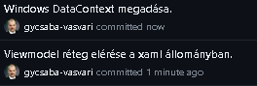

# A munkát a view rétegben folytatjuk

* <https://wpf-tutorial.com/basic-controls/the-label-control/>
* <https://wpf-tutorial.com/basic-controls/the-textbox-control/>
* <https://wpf-tutorial.com/basic-controls/the-checkbox-control/>
* <https://wpf-tutorial.com/basic-controls/the-checkbox-control/>
* <https://wpf-tutorial.com/basic-controls/the-passwordbox-control/>
* <https://wpf-tutorial.com/basic-controls/the-button-control/>

Az egész számok (példánkban az évfolyan) használhatjuk az IntegerUpDown controlt. Ehhez az Extended**.Wpf.Toolkit** NugetPackage kell telepíteni.

* <https://www.nuget.org/packages/Extended.Wpf.Toolkit/>
* <https://github.com/xceedsoftware/wpftoolkit>

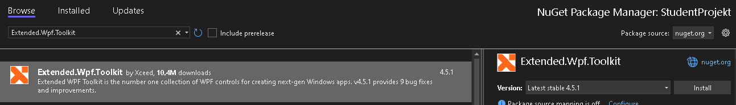

<Window x:Class="StudentProject.MainWindow"

xmlns="http://schemas.microsoft.com/winfx/2006/xaml/presentation"

xmlns:x="http://schemas.microsoft.com/winfx/2006/xaml"

xmlns:d="http://schemas.microsoft.com/expression/blend/2008"

xmlns:mc="http://schemas.openxmlformats.org/markup-compatibility/2006"

**xmlns:xwpftk="http://schemas.xceed.com/wpf/xaml/toolkit"**

xmlns:local="clr-namespace:StudentProject"

xmlns:viewmodel="clr-namespace:StudentProject.ViewModels"

mc:Ignorable="d"

Title="MainWindow" Height="450" Width="800">

Buildeljen, hogy az xwpftk is elérhető legyen a MainWindow.xaml-ben!

* <https://wpf-tutorial.com/list-controls/combobox-control/>
* <https://wpf-tutorial.com/list-controls/listbox-control/>

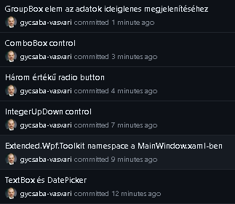

## Icon beépítése

Keressünk egy diákot (student) ábrázoló szabadon letölthető ikont.

Illesszük be a projektünkbe:

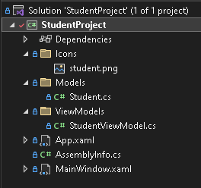

Állítsuk a kép build action tulajdonságát Resource-ra.

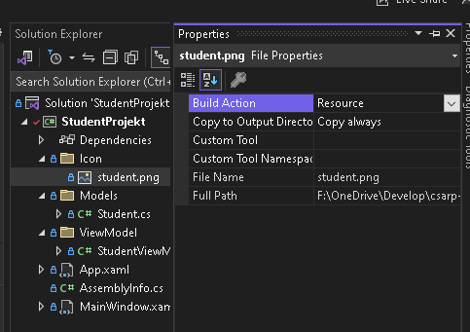

Készítsük el a GroupBox fejlécét (header).

Az eredmény:

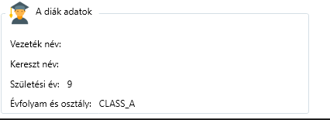



## A ComboBox

* <https://www.c-sharpcorner.com/article/explain-combo-box-binding-in-mvvm-wpf/>

